ЛГТК-37 |  | Игровой комплекс "Капитан Врунгель"
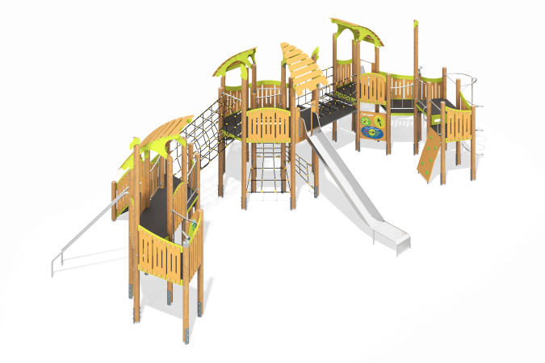

Размеры, мм: | 6150x12950x3950 | Вес, кг: | 2987
Характеристики материалов
Материалы: Влагостойкая березовая фанера, дерево хвойных пород, металл, полипропиленовый канат, акриловая краска, порошковая краска.
Комплектация: Столбы – 38 шт; ограждения – 3 компл; ограждения металлические – 7шт; полы – 3 компл; горка из нержавеющей стали 1500 мм – 1 шт; горка из нержавеющей стали 1800 мм – 1 шт; лесенка с боковыми ограждениями – 1 компл; площадка с навесом – 3 компл; канатный переход со ступенями – 1 компл; кольцевой туннель – 1 компл; Бизиборд – «времена года» - 1 шт; Бизиборд – «календарь» - 1 шт; шест со спиралью – 1 шт; параллельные штанги – 2 шт; пирамида из армированного каната – 1 шт.
Комплекс состоит из трех отдельных площадок соединенных в один комплекс при помощи изделий выполненных из армированного полипропиленового каната. 38 столбов диаметром 130 мм, произведены из деревянного клееного бруса, состоящего из трех слоев сухих досок хвойных пород. Все столбы отшлифованы, кромки скруглены. Обработанные поверхности покрыты тонированным и бесцветным лаком.
Пол каждой площадки состоит из отдельных секций, расположенных каскадом. Вертикальные проемы между уровнями полов закрыты панелями с овальными выпилами для постановки ног.
Панели выполнены из фанеры толщиной 21 мм, окрашены в 2 слоя акриловой краски.
На двух крайних площадках установлено по одному навесу прямоугольной формы с зубчатым верхним и нижнем краем со скругленными углами. Площадка, расположенная в центре, имеет два навеса треугольной формы верхний угол скруглен, нижний имеет зубчатую форму со скругленными углами. В центре пола расположен проем прямоугольной формы. Под проемом установлена сетка в виде четырехгранной пирамиды с плоской вершиной из армированного каната. Проем и вершина пирамиды соединены канатными лесенками с возможностью спуска и подъема на площадку. Дугообразные опоры навесов, планки для крепление боковых ограждений и перила лестницы выполнены из фанеры толщиной 21 мм, окрашены в 2 слоя акриловой краски. Ограждения площадок и крыши навесов набраны из дощечек из фанеры толщиной 15 мм.
Канатные изделия и игровые элементы, применяемые в комплексе выполнены из армированного полипропиленового каната диаметром 16 мм, состоящего из шести прядей, каждая прядь армирована металлическими проволоками. Стальная проволока покрыта витым полипропиленовым сплитом. Две крайние площадки соединяются с центральной через канатный переход со ступенями и кольцевой туннель.
Канатный подвесной переход со ступенями выполнен из армированного полипропиленового каната диаметром 16 мм.
Ступени канатного перехода в количестве трех штук сборные и состоят из верней и нижней части. Обе части симметричны и выполнены из высокопрочной влагостойкой ламинированной фанеры толщиной 24 мм с антискользящим покрытием. Каждая ступень имеет по две поперечных полукруглых канавки под армированный полипропиленовый канат диаметром 16 мм, который фиксируется между верхней и нижней половинками ступени.
Кольцевой туннель выполнен так же из армированного полипропиленового каната диаметром 16 мм и имеет наружный диаметр 965 мм.
Ступени и подступени лесенки выполнены из высокопрочной влагостойкой ламинированной березовой фанеры толщиной 15 мм, с антискользящим покрытием и фиксируются в специально фрезерованных пазах в боковых опорах, выполненных из высокопрочной влагостойкой березовой фанеры толщиной 21 мм. Под каждой ступенькой установлена стяжка, выполненная из металлического профиля сечением 20х40 мм с приваренными пластинами толщиной 4 мм для крепления к боковым опорам и фиксации ступеней. Боковые ограждения лесенки закрыты панелями с декоративными сквозными вертикальными пропилами и выполнены из фанеры толщиной 21 мм.
В комплексе установлено две открытых прямых горки высотой 1500 мм и 1800 мм с боковыми ограждениями стартовой площадки высотой 500 мм (ширина ската 480 мм). Горки выполнены из цельного листа нержавеющей стали и толщиной 2 мм.
Верхние кромки бортов защищены круглой трубкой из нержавеющей стали диаметром 26,9 мм с толщиной стенки 2 мм. Скат и борта горок выполнены из цельного листа нержавеющей стали толщиной 2,0 мм, не имеют сварных швов и зазоров в местах перехода ската горок в борта. В верхней части горки имеют фланец с отверстиями диаметром 9 мм. Угол между скатом горки и бортом составляет 90º. Опорные ножки выполнены из круглой трубы из нержавеющей стали диаметром 26,9 мм. Перед скатом с внешней стороны ограждения установлена ручка со скругленными углами, выполненная также из трубы из нержавеющей стали диаметром 26,9 мм.
Рамы под полы площадок и страховочного мостика канатного перехода выполнены из металлической профильной трубы сечением 50х25х2 мм. Полы площадок и страховочного мостика выполнены из высокопрочной влагостойкой берёзовой ламинированной фанеры толщиной 15 мм с антискользящим покрытием. Шест со спиралью выполнен из круглой трубы из нержавеющей стали диаметром 32 мм и 26,9 мм. Две параллельные штанги выполнены из круглой трубы из нержавеющей стали диаметром 42 мм.
Торец одного столба закрыт «стаканом» выполненным из трубы из нержавеющей стали диаметром 133 мм, на котором установлена «подзорная труба», выполненная из трубок из нержавеющей стали диаметром 32 мм, 57 мм и 76 мм. В узкой части установлена защитная сетка, в широкой «стекло» из поликарбоната толщиной 3 мм. Семь боковых ограждений выполнены в виде рамок с вертикальными стойками из трубы из нержавеющей стали диаметром 26,9 мм.
В комплексе установлено два бизиборда – «времена года» и «календарь». На щит «времена года» нанесены четыре отдельных рисунка с картинками пейзажей по временам года (зима, весна, лето и осень) выполненные печатным способом
В центре установлен круглый диск с вырезанной четвертью круга. Диск вращается вокруг своей оси. Картинки на щите расположены так, что при повороте диска остается открытым один сезон года. Диск выполнен из высокопрочной, влагостойкой фанеры толщиной 15 мм. На щит «календарь» нанесены три отдельных картинки с числами, днями недели и месяцами выполненные печатным способом. В центре каждого изображения установлен вращающийся диск с изображением стрелки. Стрелки нанесены печатным способом. Стенка альпиниста выполнена из высокопрочной, влагостойкой фанеры толщиной 21 мм на которой закреплены альпинистские зацепы – искусственно созданные камни разной формы и величины для хвата руками и постановки ног. Зацепы имеют поверхность, которая обеспечивает хорошее сцепление рук и ног с выступом для безопасного и комфортного лазания. Зацепы фиксируются на поверхности на разном расстоянии друг от друга, под различным углом. Щит крепится на раму, выполненную из металлической трубы диаметром 33,5 мм.
Все фанерные поверхности окрашены в два слоя акриловой краски и имеют специальное покрытие антиграффити.
Все элементы выполненные из метала, кроме нержавейки, окрашены порошковой полиэфирной краской. Весь резьбовой крепеж оцинкован. Все выступающие части резьбовых соединений закрыты пластиковыми заглушками.

